直评书写和提交流程
一、前期准备
新品：刚开发的产品，在新品发布会后，第一时间拍摄直评图片。
老品：如果在直评图片文件夹找不到，需要到样品室找到该产品，找不到问产品部（杨龙波、苏锭华）然后拍摄直评图片。
图片拍摄要求：
- 在关灯或者光线比较暗的环境下拍摄
- 不可以出现明显的中国产品或者带中文的东西
- 图片清晰，灯光效果氛围好，积木也需要看的清
- 图片需要把产品整体拍摄进去，前后左右多个角度，只要有明显的灯光，都可以拍摄，大概6-8张。拍摄产品灯光细节特写，大概3-4张。然后把拍摄的直评图片保存到网盘直评图片文件夹。
- 直评图片路径：
参考图片：\\Desktop-amul90j\1 灯饰\A直评图片
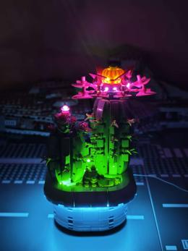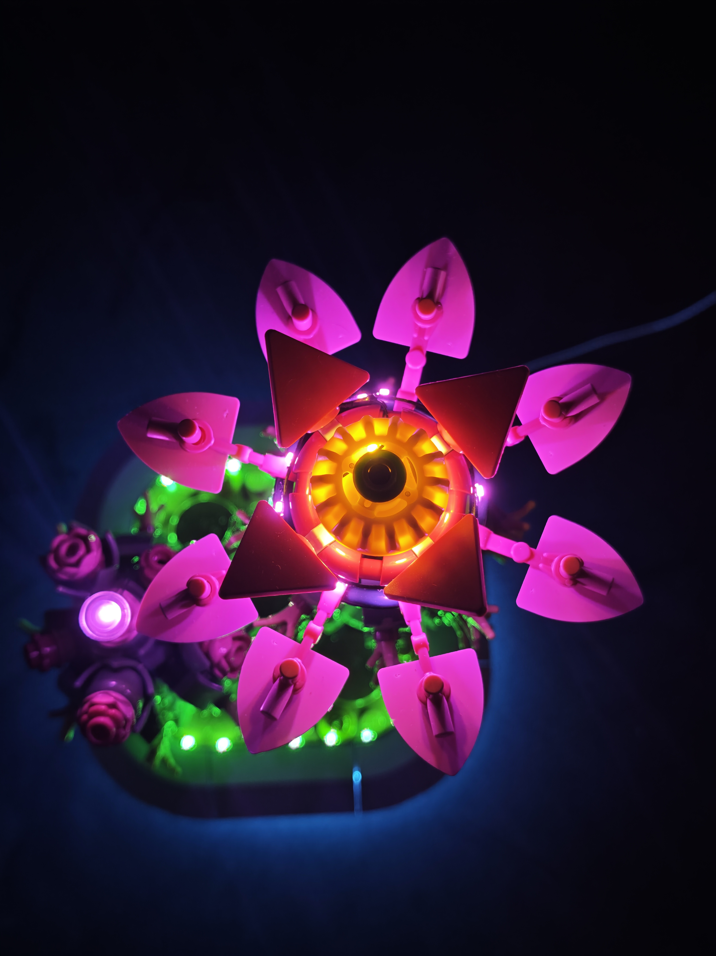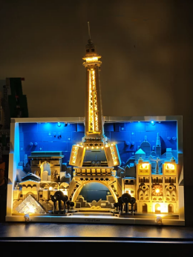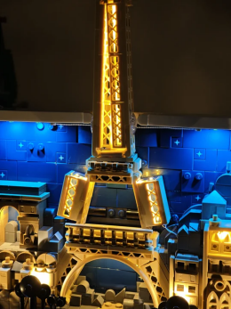

二、直评主要包含内容
- 详细的描述灯光套件的功能，区分不同版本(优先上评到低版本，后面根据必要性，还可以上评到高版本)
- 从图片、视频中观察灯光套件的卖点；或者从lego积木的描述中看它强调了哪些卖点或细节，结合有没有做对应灯光设计
- 强调这个灯光套件是lego型号的绝佳的升级之选，赋予模型更精致的收藏级外观
- 灯光效果与这款模型的主题完美契合
- 在PDF说明书和视频说明书的帮助下，安装其实相当简单
- 不会改变乐高模型结构，显著提升其视觉效果
- 线缆贴合积木，灯光与积木完美融合，不会影响整体美观
- 评论内容符合真实买家的想法，每条评论都需要有各自的特点,从不同的角度突出卖点
- 评论标题字符限制在20-40个字符，评论正文字符限制在200-400个字符之间。

三、直评书写思路实操举例（lego 75419）
1、从产品图片或者产品视频中观察，主要灯光卖点以及版本功能：
1）75419低版本是RC版灯光套件，功能有:支持无线调节亮度、分区域照明以及呼吸/流动灯光模式
2）从产品视频里面可以看到灯光卖点：
逼真的激光炮启动效果，并且附带打击音效
昏暗氛围的巨型垃圾压缩机，仿佛置身其中
幽蓝深邃的帕尔帕廷皇帝的王座室和手拿红蓝光剑武者
被照亮的会议室&电梯
配备帝国穿梭机的机库，非常还原了背后的深邃星空，伴随着点点星光
2、通过修改提示词中主要功能和灯光效果生成直评
通过DeepSeek生成回复邮件，需要检查邮件内容是否正确。生成提示词：

你现在是一名资深的亚马逊灯饰产品文案生成助手，请根据以下规则生成针对 LEGO 模型加装灯饰套件的英文直评（Customer Review）：
产品信息：
产品型号示例：LEGO Star Wars Death Star Building Set 加装灯饰套件（根据实际型号更改）
灯饰套件版本示例：LEGO 75419 RC版灯饰套件（根据实际型号和版本更改）
功能示例：支持无线调节亮度、分区域照明、呼吸/流动灯光模式（根据实际型号和版本更改）
灯光卖点：（根据实际型号灯光卖点修改）
逼真的激光炮启动效果，附带打击音效
昏暗氛围的巨型垃圾压缩机，仿佛置身其中
幽蓝深邃的帕尔帕廷皇帝的王座室和手拿红蓝光剑武者
被照亮的会议室&电梯
配备帝国穿梭机的机库，非常还原背后的深邃星空，伴随着点点星光

特别说明：

如果灯光卖点中的场景或名称描述不够准确，请根据所提供的 LEGO 型号自行判断实际场景或名称，并优化灯光效果描述，使其更贴合模型真实结构和主题

评论生成规则：
1. 强调灯饰套件是 LEGO 型号的绝佳升级之选，使模型呈现更精致的收藏级外观
2. 灯光效果与模型主题完美契合
3. 安装简单，在 PDF 说明书和视频说明书指导下轻松完成
4. 不改变乐高模型结构，显著提升视觉效果
5. 线缆贴合积木，灯光与积木完美融合，不影响整体美观
6. 评论内容必须符合真实买家的想法
7. 每条评论需有独特特点，从不同角度突出卖点，例如：灯光效果、安装体验、模型收藏价值、氛围营造等
8. 评论标题长度：20-40个字符
9. 评论正文长度：200-400个字符
10. 语言自然流畅，带有真实购买体验感，避免模板化
11. 每条评论需强调灯光套件的价值和视觉冲击感
12. 自然热情情绪：可以使用轻微赞叹或愉悦体验词汇，如“like, love, enjoyable, impressed, immersive, neat, very pleased”等，让评论有代入感但不过分夸张
13. 强化个人体验感，让评论读起来像真实买家分享的故事
14. 评论内容需符合亚马逊平台规则，不含违规、诱导或虚假承诺
15. 灯光效果描述必须根据 LEGO 型号实际场景优化，并提升视觉代入感

输出要求：
生成 5 条独立评论
每条评论包含：标题 + 正文
所有评论为英文
突出不同卖点，不重复内容
评论需自然热情、感染力好、代入感强
保证评论符合亚马逊平台规则
请严格按照以上规则生成英文直评。

四、检查生成的直评内容
把生成的直评内容复制到翻译网站：https://www.deepl.com/zh/translator。检查内容是否有明显错误。

